Resource: Human-made Things in the Bible
Human-made Things in the Bible © United Bible Societies, 2025. Adapted from: The Works of Their Hands: Man-made Things in the Bible, by Ray Pritz © 2009 United Bible Societies. This work is licensed under Creative Commons Attribution-ShareAlike 4.0 International (https://creativecommons.org/licenses/by-sa/4.0/).

Human-made Things in the Bible

标题：铁匠（blacksmith）

1.11 标题：铁匠（blacksmith）

标题：窑、炉（smelting furnace, kiln）

1.11.1 标题：窑、炉（smelting furnace, kiln）

经文出处Aramaic 兰：אַתּוּן (音译：’atun)DAN 3:6, DAN 3:11, DAN 3:15, DAN 3:17, DAN 3:19, DAN 3:20, DAN 3:21, DAN 3:22, DAN 3:23, DAN 3:26Hebrew 来：כִּבְשָׁן (音译：kivshan)GEN 19:28, EXO 9:8, EXO 9:10, EXO 19:18Hebrew 来：כּוּר (音译：kur)DEU 4:20, 1KI 8:51, PRO 17:3, PRO 27:21, ISA 48:10, JER 11:4, EZK 22:18, EZK 22:20, EZK 22:22Hebrew 来：מַצְרֵף (音译：matsref)PRO 17:3, PRO 27:21Hebrew 来：עֲלִיל (音译：‘alil)PSA 12:7Greek 希：κάμινος (音译：kaminos)GEN 19:28, EXO 19:18, NUM 25:8, DEU 4:20, JOB 41:12, PRO 16:30, PRO 17:3, ISA 48:10, JER 11:4, EZK 22:20, EZK 22:22, DAN 3:6, DAN 3:11, DAN 3:15, DAN 3:17, DAN 3:19, DAN 3:20, DAN 3:21, DAN 3:22, DAN 3:23, DAN 3:46, DAN 3:47, DAN 3:48, DAN 3:49, DAN 3:49, DAN 3:50, DAN 3:51, DAN 3:88, DAN 3:93, MAT 13:42, MAT 13:50, REV 1:15, REV 9:2, SIR 2:5, SIR 22:24, SIR 27:5, SIR 31:26, SIR 38:28, SIR 38:30, SIR 43:4, 3MA 6:6, 4MA 13:9, 4MA 16:3, 4MA 16:21, DAG 3:6, DAG 3:11, DAG 3:15, DAG 3:17, DAG 3:19, DAG 3:20, DAG 3:21, DAG 3:22, DAG 3:23, DAG 3:46, DAG 3:47, DAG 3:48, DAG 3:49, DAG 3:49, DAG 3:50, DAG 3:93, DAG 3:88, DAG 3:51Greek 希：χωνευτήριον (音译：chōneutērion)WIS 3:6Latin 拉：fornax2ES 4:48Latin 拉：clibanus2ES 7:36

描述
陶窑横截面 (Encyclopaedia Biblica, 1903, Public domain, via Wikimedia Commons)窑是用来冶炼矿石或烧制陶瓷器皿的炉子。这种炉子用硬化黏土或砖制成，各类窑的大小和形状差异非常大。另参5.11 炉、火炉、炉灶 (oven)<REALIA:5.11> 。
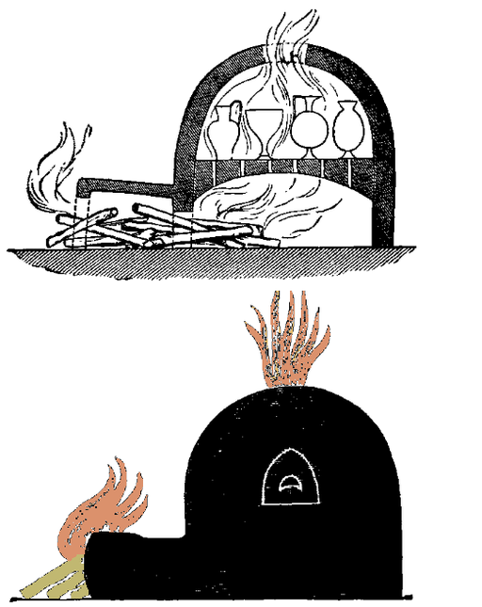

用途
在以色列雷瓦迪姆（Revadim）一个重建的窑 (© Heritage Conservation Outside the City, Pikiwiki Israel, CC BY 2.5, via Wikimedia Commons)在自然界中，几乎所有金属都与其他矿物质结合存在。要除去其他矿物质，需要在窑内将矿石加热到非常高的温度，以进行化学处理。这种加热室也用于烧砖或陶器，以及其他目的。
<image: 9k=>

翻译
在翻译“炉子”这个词时，重点应放在极高的温度上，而不是放在特定的构造型式上。但是，如果选择了一个表示“炉子”的特定词语，翻译者要记住这个炉子不是由金属制成，而是由砖或硬化黏土砌成。
希伯来文kur 始终是在比喻或象征意义上使用，描述人类的苦难。通常，翻译者可以不提及实际物件，而是表达其喻义；例如，DEU 4:20 可译为，“但你们是耶和华的子民，因为他引导你们经历火的试炼，并将你们从埃及拯救出来”（CEV 直译）。
PSA 12:7 （《和》12:6）：在旧约中，希伯来文‘alil 只出现在这里，意思不确定。对于这节经文最后面的比较含糊的分句，似乎最好比较宽泛地翻译；例如，“它们的纯真就像在炉中炼过七次的银子”（GNT 直译），或“如同银子在泥做的炉中炼过七次”（NIV 直译）。“七次”的意思是“多次”，即除去全部杂质所需的次数。
PRO 17:3; PRO 27:21 ：这两节经文提到了两种加热和提炼金属的器具：matsref 和kur 。如果目标语言有两个词语来表示这两种器具（例如，“鼎”和“炉”），则可以使用这些词。许多译本将这两个词合并；例如，PRO 17:3 a可译作“金和银被火熬炼”（GNT 直译），或“火炉熬炼金和银”（NCV 直译）。
DAN 3:0 ：这里描述的窑可能在顶部有一个开口，在地面上还有一个开口。显然，这个窑非常大，足以让人在里面站着甚至走动。这里“窑”的译词也应该用在DAG 3:23; DAG 3:28; DAG 3:66 中。
在MAT 13:42; MAT 13:50 中，希腊文kaminos 用来喻指地狱。字面意为“火的炉”的短语也可以译为“地狱之火”或“地狱，好像极大的火”。另外，也可以简单地译为“大火”。拉丁文clibanus 在2ES 7:36 中也同样喻指地狱的炽热。
这个词条与5.11 炉、火炉、炉灶 (oven)<REALIA:5.11> 之间的区别主要是在大小而不在基本结构。当然，炉也有许多用途。如果目标语言的相关词汇不太丰富，不像英文中有“oven”（“烤炉”）、“furnace”（“火炉”）和“kiln”（“窑”）等词，通常只要一个词语就足够了。在这种情况下，有时需要根据上下文指明炉子的相对大小。烤饼的炉可以译成“小炉子”，而把几个人扔进去的火炉可译成“非常大的炉子”。
古代炉子的燃料是木材、压榨后剩下的橄榄渣，或是干了的动物粪便。翻译者应该避免使用“烤箱”一词，因为这种词指的是使用电力、油或煤油等精炼燃料的发热设备。

标题：风箱（bellows）

1.11.1.1 标题：风箱（bellows）

经文出处Hebrew 来：מַפּוּחַ (音译：mapuach)JER 6:29Greek 希：ζώπυρον, πῦρ (音译：zōpuron tou puros)4MA 8:13

描述
由工人操作的风箱 (© Le plombier du désert, CC BY-SA 4.0, via Wikimedia Commons)当需要极高温度的时候，例如冶炼矿石，通常会用风箱将空气吹入火炉底部。有一种风箱是由两个垂直的圆柱体组成，上面覆盖着厚皮革。操作的人站在这些圆柱体上，用皮带将皮革拉起，然后用脚将其踩下，以产生强大的空气流，通过管道吹入到炉内。
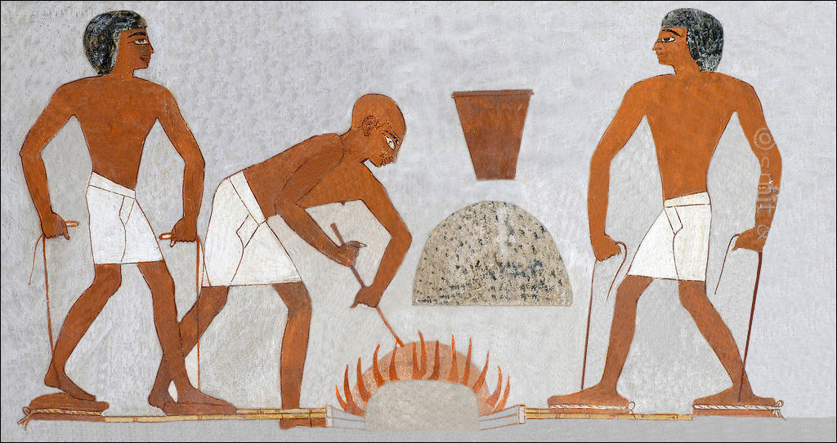

翻译
现今，有很多英文读者不熟悉风箱的结构或操作，所以几种英文通俗译本在JER 6:29 中没有使用这个词，而是将这节经文的第一行译为“用风煽动火焰，使其变得更热”（NCV 直译），“炉子猛烈地燃烧”（GNT 直译），或“在炽热的火炉中”（CEV 直译）。

标题：铁砧（anvil）

1.11.2 标题：铁砧（anvil）

经文出处Hebrew 来：פַּעַם (音译：pa‘am)ISA 41:7Greek 希：ἄκμων (音译：akmōn)SIR 38:28

描述和用途
现代铁砧 (© MikiNikoloski, CC BY-SA 3.0, via Wikimedia Commons)铁砧是一块沉重的金属，在锤击和塑形其他金属物件时，作为下方支撑的底座。
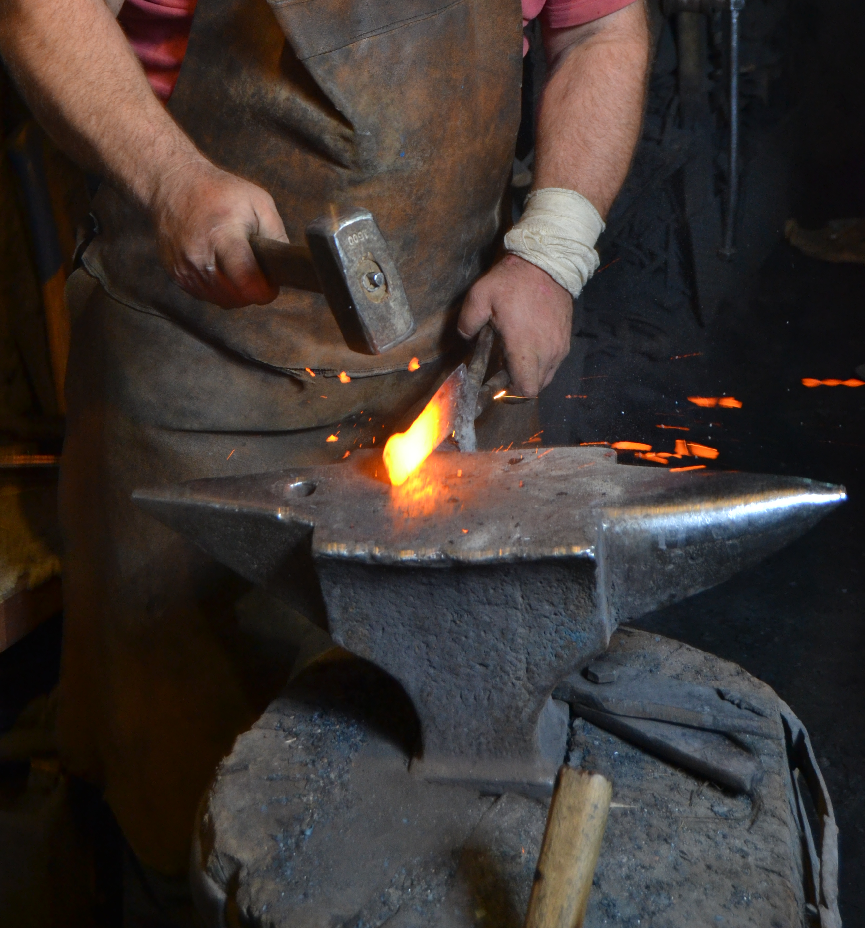

翻译
在ISA 41:7 中，希伯来文短语 holem pa‘am 的含义不确定，因此各译本的译法不一。这个短语的基本意思似乎与用锤子击打有关，由此产生出几种解释：“把它钉在一起的人”（GNT 直译），“使金属成型的人”（NCV 直译），“击打铁砧的人”（NRSV 直译；NIV 的译法类似）。CEV 译作“other workers”（“其他工人”），并添加了一个脚注，说明这处希伯来文本很难理解。
如果没有“铁砧”的对等词，翻译者可将SIR 38:28 译成“正在干活的铁匠也是一样”。
火钳、火剪：参4.4.3 灯剪、蜡剪、剪子、火钳、火剪 (tongs)<REALIA:4.4.3> 。

